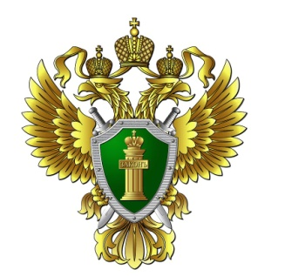
ПРИМОРСКАЯ
ТРАНСПОРТНАЯ ПРОКУРАТУРА
г. Владивосток, ул. Адмирала Фокина, д. 2

Приморская транспортная прокуратура сообщает, что 20 февраля 2020 года в период времени с 10 часов 00 минут до 12 часов 00 минут Приморской транспортной прокуратурой в здании аэровокзала международного аэропорта Владивосток (Кневичи) запланировано проведение общественной приемной по вопросам исполнения федерального законодательства в транспортной сфере.
Граждане смогут получить разъяснения по всем интересующим вопросам в указанной сфере, а также сообщить о фактах нарушения закона.

